**UNIVERZITA PALACKÉHO V OLOMOUCI**

**BAKALÁŘSKÁ PRÁCE**

**2024 JINDŘICH DVOŘÁK**



**UNIVERZITA PALACKÉHO V OLOMOUCI**

**Pedagogická fakulta**

**Ústav cizích jazyků**

**NĚMECKÝ PODZIM 1977 – PŘÍČINY, DOPADY A OBRAZ V KULTUŘE A SPOLEČNOSTI**

**BAKALÁŘSKÁ PRÁCE**

Autor: Jindřich Dvořák

Studijní program: Německý jazyk se zaměřením na vzdělávání

Studijní obor: NJ completus

Forma studia: Kombinovaná

Vedoucí práce: **doc. Ľudovít Petraško, Ph.D.**

Termín odevzdání práce: 2024

**Bibliografická identifikace**

|  |  |
| --- | --- |
| Jméno a příjmení autora | Jindřich Dvořák |
| Název práce | Německý podzim 1977 - příčiny, dopady a obraz v kultuře a společnosti |
| Typ práce | Bakalářská |
| Pracoviště | Ústav cizích jazyků |
| Vedoucí práce | doc. Ľudovít Petraško, Ph.D. |
| Rok obhajoby práce | 2024 |
| Abstrakt | Ve své práci se budu snažit ukázat SRN v období od konce 60. let po katarzi o desetiletí později, ovšem nikoliv coby sérii bombových útoků: takové podání je značně  povrchní a nedává přesnou představu o náladách v tehdejší společnosti. Rád bych poukázal na organičnost historických období a jejich návaznosti v širším kontextu  jak časovém, tak místním. |
| Klíčová slova | *RAF, Linksterrorismus, Studentenbewegung* |
| Počet stran | 36 |
| Počet příloh | 5 |
| Jazyk | Německý |

**Bibliographical identification**

|  |  |
| --- | --- |
| Author’s first name and surname | Jindřich Dvořák |
| Title of thesis | German Autumn 1977 – its causes, effects and cultural and social imprint |
| Type of thesis | Bachelor |
| Department | The Institute for foreign languages |
| Supervisor | doc. Ľudovít Petraško, Ph.D. |
| The year of presentation | 2024 |
| Abstract | In my work, I will try to show Western Germany in the period from the end of the 1960s to the catharsis a decade later, but not as a series of bombings: such a presentation is considerably superficial and does not give an accurate picture of the moods in society at the time. I would like to point out the organic nature of historical periods and their continuity in a wider context both temporal and local. |
| Keywords | *RAF, Left terrorism, Student movement* |
| Number of pages | 36 |
| Number of appendices | 5 |
| Language | German |

**ČESTNÉ PROHLÁŠENÍ**

Prohlašuji, že jsem předloženou bakalářskou práci vypracoval(a) samostatně za použití citované literatury.“

V Olomouci dne ….. */vlastnoruční podpis/*

**PODĚKOVÁNÍ**

é poděkování směřuje zejména k vedoucímu této práce. Docent Petraško mi byl zdrojem nových a inspirativních pohledů na německou společnost a její historii.

Dále bych rád poděkoval panu doc. Kubicovi, jehož zájem o německou historii pro mě byl vzorem.

**INHALTSVERZEICHNIS**

|  |  |  |
| --- | --- | --- |
|  | Liste der verwendeten Abkürzungen | 9 |
| 1 | EINLEITUNG | 10 |
| 2 | ANALYSE | 11 |
| 2.1 | GESELLSCHAFTLICHE LAGE IN BRD ENDE 1960ER | 11 |
| 2.2 | GESELLSCHAFTSKRISE | 12 |
| 2.3 | ES KOMMT DIE BLEIERNE ZEIT | 13 |
| 2.3.1 | VORSPIEL 1968 - 1970 | 15 |
| 2.3.2 | AM WESTEN VIELES NEUES 1970 - 1972 | 18 |
| 2.4 | GENERATIONSWECHSEL | 20 |
| 2.5 | DEUTSCHER HERBST | 22 |
| 2.5.1 | TODESNACHT | 24 |
| 2.6 | AUSSENANSICHT | 25 |
| 2.7 | UNWAHRSCHEINLICHE HAUPTFIGUREN | 26 |
| 3 | RESUMEE | 30 |
| 4 | QUELLENVERZEICHNIS | 32 |
| 5 | ANHANG, VERZEICHNISSE | 35 |
| 6 | EIDESSTATTLICHE ERKLÄRUNG | 36 |
|  |  |  |

**Liste der verwendeten Abkürzungen**

*RAF* – die Rote Armee Fraktion

*BKA* – Bundeskriminalamt

*DDR* – Deutsche Demokratische Republik

*APO* – Außenparlamentarische Opposition

*KPD* – Kommunistische Partei Deutschlands

*BRD* – Bundesrepublik Deutschland

*USA* – United States of America

*SPK* – Sozialistisches Patientenkollektiv

*GSG9 BPOL* – Grenzschutzgruppe 9 der Bundespolizei

*NSDAP* – Nationalsozialistische Deutsche Arbeiterpartei

*SS* - Schutzstaffel

*CDU* – Christlich-Demokratische Union Deutschlands

*JVA* - Justizvollzugsanstalt

**1 EINLEITUNG**

Wir sind es gewohnt, das Thema des deutschen Linksterrorismus aus unserer Sicht nur am Rande zu sehen, und wir halten es mehr oder weniger für einen gewissen Überschuss, eine Ausnahme, die aufgetaucht ist, das Wasser getrübt hat, und wieder verschwindet. Meine Absicht ist es, diese These zu widerlegen. Historische Ereignisse dieser Art ereignen sich weder zufällig noch isoliert von den Ereignissen und der Lage der Mehrheitsgesellschaft. Sie sind eine Reaktion auf etwas, was von der überwiegenden Mehrheit der Bevölkerung entweder völlig unbemerkt, oder zumindest ohne heftigen Reaktionen vorübergeht. Was bringt also einen scheinbar konformen Menschen dazu, eine bestimmte Meinung in extremer Form zu vertreten? In welchen Situationen kommt es zu dieser Polarisierung? Wie erkennt man die Begleitsymptome und wie kann sich die Gesellschaft als Gesamtheit wirksam dagegen wehren?

**2 ANALYSE**

**2.1 GESELLSCHAFTLICHE LAGE IN DER BRD ENDE 1960er**

Zu Beginn der 1960er Jahre befand sich Westdeutschland in einer hervorragenden wirtschaftlichen Lage. Das Land hat einen Prozess der Integration mit seinen westlichen Nachbarn durchlaufen (*Westintegration*[1]), um 1962 herrschte praktisch überall die Vollbeschäftigung. Dies entsprach den Entwicklungen in den umliegenden westlichen Ländern. Das Jahr 1965 markierte jedoch das Ende des Wirtschaftswunders. Die Arbeitslosigkeit begann zu steigen und 1966 befand sich Deutschland in einer völligen Rezession. Zum Jahresende trat Bundeskanzler *Ludwig Erhard* von seinem Amt zurück und die Nervosität, die in der neu gebildeten Koalition herrschte, übertrug sich auch auf die Gesellschaft. Themen, die in den Zeiten des unbeschwerten Wohlstands eher am Rande lagen, rückten in den Vordergrund: Korruptionsskandale (*Starfighter - Affäre*[2]), Debatte über den aktuellsten Prozess gegen prominenten Nazi *Adolf Eichmann*  (*Eichmann – Prozess, bzw. Auschwitzprozesse 1961/63*[3]) und das damit verbundene Thema des Anteils ehemaliger Exponenten des NS-Regimes an der Führung von Staats- und Industrieunternehmen . Unter diesem allgemeinen Eindruck begann die heranwachsende junge Generation, die die Generation ihrer Eltern als durch das frühere Regime korrumpiert fand, deswegen nicht vertrauenswürdig – und grundsätzlich als inakzeptablen Gegner (oder Partner) für jede Diskussion – wahrzunehmen. Darüber hinaus unterlagen NS-Verbrechen nach der damaligen Rechtsordnung einer Verjährungsfrist von zwanzig Jahren, wodurch ab 1964 vor allem Strafanzeigen und Beweismaterial nach Deutschland zu strömen begannen, meistens aus Osteuropa; die Kriegsgeneration war gesellschaftlich absolut kompromittiert.

Westdeutschland war international politisch ein integraler Bestandteil der westlichen Welt. Die Nachkriegssituation polarisierte schnell, was die Einsatzmöglichkeiten sehr einschränkte. Besonders deutlich wurde dies im Umgang mit Ländern der Dritten Welt, als die Bundesrepublik aktive Beziehungen zu Staaten pflegte, die als Diktaturen und Länder mit Demokratiedefizit wahrgenommen werden konnten – und auch wurden. Die logische Konsequenz war die Aktivierung der traditionell linksgerichteten Studentenschaft, auf die die herrschende politische Elite nicht angemessen reagieren konnte. Statt eines Dialogs wurde die Jugendbewegung zum Ziel sowohl politischer als auch medialer Beachtung. Der Medienkonzern *Axel Springer* hat sich hier hervorgetan. Er veröffentlichte regelmäßig diffamierende Artikel und Karikaturen, die sich sowohl gegen die Bewegung als auch gegen ihre spezifischen Vertreter richteten, und steigerte damit unbeabsichtigt nicht nur deren Popularität, aber auch die Entschlossenheit, sich einem solchen Vorgehen zu widersetzen.

**Rudi Dutschke** trat in den Vordergrund.

**2.2 GESELLSCHAFTSKRISE**

**Alfred Willi Rudolf Dutschke** (7. März 1940 Schönefeld bei Luckenwalde - 24. Dezember 1979 Aarhus) war ein Kriegskind. Er wurde 1940 in einer protestantischen Familie in der Nähe von Berlin geboren. Schon in jungen Jahren interessierte er sich für Geschichte. Seine frühe politische Ausrichtung wurde durch die Ereignisse in Ungarn im Jahr 1956 beeinflusst, nach denen er sich nicht mehr sowohl mit westlichen als auch mit östlichen Ideologien identifizieren konnte und sich der Vision eines demokratischen Sozialismus anschloss. Ein Jahr später kamen Pazifismus und Wehrdienstverweigerung hinzu, was zu späteren Komplikationen in seinem Studium in der DDR führte. Der Bau der Berliner Mauer im Jahr 1961 erleichterte ihm die Entscheidung – er zog nach West-Berlin und begann ein Soziologiestudium an der *Freien Universität*. Während seines Studiums wurde er sowohl von vielen linken Philosophen (insbesondere der *Frankfurter Schule[4]*) als auch von der Theologie beeinflusst – seine künftige Frau, die er während seines Studiums kennenlernte, die Amerikanerin **Gretchen Klotz**, studierte Theologie. Bereits 1962 gründete er die Studentengruppe *Subversive Aktion*, mit der er zwei Jahre später dem *SDS* (*Sozialistischer Deutscher Studentenbund*) beitrat. Dutschke wurde einer der Hauptorganisatoren der Antikriegsdemonstrationen und initiierte die Gründung der *Außerparlamentarischen Opposition* (*APO*). Studentendemonstrationen sind in Deutschland zu einem recht alltäglichen Bestandteil des gesellschaftlichen Lebens geworden. Ihren Höhepunkt erreichte die angespannte Lage jedoch im Juni 1967 beim Besuch des persischen Schahs **Mohammed Réza Pahlavi[5]** in ​​West-Berlin. Während einer Studentendemonstration wurde der Romanistik- und Germanistikstudent **Benno Ohnesorg** (27) von dem Polizisten *Kuras* (viele Jahre später als Mitarbeiter des DDR-Geheimdienstes *Stasi[6]* identifiziert) erschossen. Der Zorn der studentischen Opposition richtet sich gegen den *Axel-Springer-Verlag*, der seine Mitschuld an dem Vorfall trägt: Er organisierte eine böswillige Kampagne und wurde mehrfach wegen Lügen gegenüber Vertretern der Studentenbewegung verurteilt. Das *Springer*-Medienhaus verstärkt seine Kampagne gegen die linke Bewegung. Die deutsche Öffentlichkeit ist äußerst gespalten. Weniger als ein Jahr später kommt es zu einem Attentat auf *Dutschke*, bei dem er schwer verletzt wird – wo es an sachlichen Argumenten mangelt (und die offiziellen Strukturen gar nicht haben), drängt sich das Wort von der Waffe auf.

Bei dem Attentäter handelte es sich um den Hilfsarbeiter **Josef Bachmann**, der sich als Rechtsradikaler profilierte. Das Attentat löste eine Welle internationaler Proteste aus.

*„Wir können es ändern. Wir sind nicht hoffnungslose Idioten der Geschichte, die unfähig sind, ihr eigenes Schicksal in die Hand zu nehmen. Das haben sie uns jahrhundertelang eingeredet. Viele geschichtliche Zeichen deuten darauf hin, daß die Geschichte einfach nicht ein ewiger Kreisel ist, wo nur immer das Negative triumphieren muß. Warum sollen wir vor dieser geschichtlichen Möglichkeit Halt machen und sagen: Steigen wir aus, wir schaffen es doch nicht. Irgendwann geht es mit dieser Welt zu Ende. Ganz im Gegenteil. Wir können eine Welt gestalten, wie sie die Welt noch nie gesehen hat, eine Welt, die sich auszeichnet, keinen Krieg mehr zu kennen, keinen Hunger mehr zu haben, und zwar in der ganzen Welt. Das ist unsere geschichtliche Möglichkeit – und da aussteigen? Ich bin kein Berufspolitiker, aber wir sind Menschen, die nicht wollen, daß diese Welt diesen Weg geht, darum werden wir kämpfen und haben wir angefangen zu kämpfen.“*

(Rudi Dutschke, „*Günter Gaus im Gespräch mit Rudi Dutschke*“, Sendung „*Zur Protokoll*“, ZDF am 3. Dezember 1967)

Ende der 1960er Jahre erreichte die deutsche Gesellschaft einen Zustand, in dem unterschiedliche Generationen und Meinungsströmungen nicht nur kaum miteinander kommunizierten, sondern sich gegenseitig als Gefahrenquelle wahrnahmen.

**2.3 ES KOMMT DIE BLEIERNE ZEIT**

Die Zeiten von spontaner gewaltloser Protestierung gehören der Vergangenheit an. Die ersten Toten und Verwundeten erschienen. Von diesem Zeitpunkt an wurden Ideen zu bloßen Rechtfertigungen für Gewalttaten. Bis dahin mussten sich die Salonrevolutionäre entscheiden: entweder stürzten sie sich in den Kampf für eine bessere Welt und alles, was dazugehört, oder sie kämpften nicht. Die nun entstehenden Organisationen deckten zwar noch das gesamte Meinungsspektrum ab, doch mit der Zeit drängten sich nur noch die – sagen wir mal – Kompromisslosen in den Vordergrund. Die Meinungsströmung zur Gewaltlosigkeit hat sich in der Mehrheitsgesellschaft abgeschwächt.

Zur Zeit der Ermordung Benno Ohnesorgs bildete sich innerhalb der *APO* eine Anwaltsgruppe, unter der **Horst Mahler[7]**, **Otto Schily[8]** und **Hans-Christian Ströbele[9]** hervorragten. Wie *Mahler* später feststellte, *„war der Moment der Ermordung Benno Ohnesorgs für uns eine Bestätigung der Marxsistischen Theorie über die Rolle des Staates als Usurpator der Macht und Unterdrücker des Volkes.“*

**Horst Mahler** (geb. 23. Januar 1936) ist ein deutscher Rechtsanwalt. In den 1970er Jahren gehörte er unter anderem zu den Gründungsmitgliedern der ultralinken Terrororganisation *Rote Armee Fraktion*, heute zählt er zu den bekanntesten rechten Aktivisten in Deutschland und zeichnet sich insbesondere durch die Leugnung des Holocaust aus . Er studierte Rechtswissenschaften an der *Freien Universität* West-Berlin, nach seinem Studium gründete er 1964 eine Rechtsberatung. Aufgrund seiner Verbindungen zu linken Organisationen zählten prominente Persönlichkeiten wie **Rainer Langhans**, **Fritz Teufel**, **Gudrun Ensslin**, **Beate Klarsfeld**, **Andreas Baader** und andere zu seinen Kunden. 1969 gründete er gemeinsam mit dem späteren *Grünen*-Abgeordneten **Hans Christian Ströbele** das sogenannte *Sozialistische Anwaltskollektiv*. Während seines Studiums gehörte er dem linken Flügel an, im Vergleich zu den späteren Organisationen jedoch der undogmatischen Gewerkschaft *SDS*. Aufgrund seiner Mitgliedschaft in diesem Verband wurde er 1960 aus der *SPD* ausgeschlossen. Ende der sechziger Jahre engagierte er sich stark in der sogenannten *Außerparlamentarischen Opposition[10]* (*APO*), 1970 wurde er Mitglied der Terrororganisation *RAF*. Wegen seiner Tätigkeit in dieser Organisation wurde er am 8. Oktober 1970 verhaftet und später verurteilt (Banküberfall, gewaltsame Freilassung eines Gefangenen). Zu seinen Verteidigern gehörten **Otto Schilly**, der spätere Innenminister der Bundesrepublik Deutschland, und **Gerhard Schröder[11]**, der spätere Bundeskanzler der Bundesrepublik Deutschland. Noch während seiner Haftstrafe wurde *Mahler* wegen Mitgliedschaft in der maoistischen Partei *KPD* (Aufbauorganisation) und aufgrund ideologischer Auseinandersetzungen aus der *RAF* ausgeschlossen.

**2.3.1 VORSPIEL 1968 - 1970**

Im Jahr 1968 befindet sich die deutsche Gesellschaft durch den Tod von *Benno Ohnesorg* in einem gespaltenen Zustand. Allerdings befand sich praktisch die gesamte westliche Welt in Aufruhr. Amerika erlebte seine sozialen Unruhen im Zusammenhang mit dem Vietnamkrieg. Da *Bobby Kennedy* und *Martin Luther King* erschossen wurden, hatten die Proteste auch einen rassistischen Unterton. In Mexiko kam es kurz vor Beginn der Olympischen Spiele zu einer Studentendemonstration, die von der Regierung gewaltsam aufgelöst wurde und Dutzende Tote und Hunderte Verletzte forderte. Französische Studentenunruhen. Die Tschechoslowakei erlebte den *Prager Frühling* und den Einmarsch der Truppen des *Warschauer Paktes[12]* (mit Ausnahme Rumäniens), auch hier gab es viele Tote. Es herrschte Unzufriedenheit mit dem Establishment und das Gefühl, dass es völlig vom Leben der einfachen Leute losgelöst sei. Besonders intensiv erlebten dies junge Menschen. Mit dem Aufkommen der *Hippie*-Bewegung, die von einer Art *Gegenkultur*[13] und Anarchie geprägt war, wurde es immer wahrscheinlicher, dass Konfrontation die erste Wahl zur Problemlösung sein würde.

Die Situation in Deutschland war insofern bedeutsam, als die jüngere Generation das Argument der Nazi-Vergangenheit der Vorgängergeneration nutzen konnte. Mit anderen Worten: Ihre Eltern sowie Vertreter der Regierung, der Wirtschaft und oft sogar Lehrer hatten keinen Anspruch auf Autorität oder Respekt. Und was die Sache noch schlimmer machte: Am 11. April 1968 wurde Attentat gegen *Rudi Dutschke* durchgeführt *(sh. Bild 3)*. Als Reaktion darauf erschienen in der linken Zeitschrift *konkret* folgende Worte:

*„Protest ist, wenn ich sage, das und das paßt mir nicht. Widerstand ist, wenn ich dafür sorge, daß das, was mir nicht paßt, nicht länger geschieht. Protest ist, wenn ich sage, ich mache nicht mehr mit. Widerstand ist, wenn ich dafür sorge, daß alle andern auch nicht mehr mitmachen.“*

(U. Meinhof: *Protest zum Widerstand*, *konkret* 5/1968)

**Andreas Baader** (geb. 6. Mai 1943 – gest. 18. Oktober 1977) Sein Studium am Gymnasium in München schloss er nicht ab. Er begann mit Kleinkriminalität, Autodiebstahl, Urkundenfälschung usw. 1963 ging er nach West-Berlin, wo er sich den damals erstarkenden linken Studentenbewegungen anschloss. Später galt er als führender Mitglied der *RAF*.

**Gudrun Ensslin** (geb. 15. August 1940 – gest. 18. Oktober 1977) war eine deutsche Linksterroristin, Mitbegründer und Anführer der *Rote-Armee-Fraktion*. Sie wurde im baden-württembergischen Bartholomä als viertes von sieben Kindern des evangelischen Pfarrers *Helmut Ensslin* geboren. Dank ihrer hervorragenden Schulleistungen verbrachte sie das Schuljahr 1958-1959 im Rahmen eines Austauschaufenthaltes an einer High School in Pennsylvania, USA. Nach ihrem Abschluss erhielt sie ein Stipendium der renommierten Studienstiftung und studierte von 1960 bis 1963 Anglistik, Germanistik und Pädagogik an der *Universität Tübingen*. 1964 erlangte sie das Diplom als Grundschullehrerin und zog dann nach Berlin, wo sie ihr Doktoratsstudium an der *Freien Universität* fortsetzte. Im Sommer 1967 lernte sie den Linksradikalen *Andreas Baader* kennen. Später wurde sie eine der führenden Persönlichkeiten der *RAF*.

**Ulrike Marie Meinhof** (geb. 7. Oktober 1934 – gest. 9. Mai 1976) war eine Terroristin, Journalistin und Mitbegründerin der ultralinken Organisation *Rote Armee Fraktion*. Nach einer kurzen Ehe ließ sie sich scheiden und schloss sich einer radikalen Studentenorganisation an. Die erste Veranstaltung, an der sie teilnahm, war die Entlassung von *Andreas Baader* aus dem Gefängnis am 14. Mai 1970. Die Organisation nannte sich *Rote Armee Fraktion*, war in den Medien jedoch besser als *Baader-Meinhof-Gruppe* bekannt. In den nächsten zwei Jahren, bis zu ihrer Verhaftung am 15. Juni 1972, war sie an Banküberfällen und Bombenanschlägen beteiligt.

**Andreas Baader** war ein gescheiterter Student, Rebell, gewalttätig. Sein fast *Beatnik*-Nihilismus war mit enormem Charisma und zweifellos rhetorischem Talent verbunden. Es ist nicht so überraschend, dass er sich für **Gudrun Ensslin** interessierte, ein anständiges, intelligentes Mädchen. Er musste für sie und die anderen Uni-Studenten, in deren Gesellschaft er sich so gerne bewegte, eine Art Offenbarung befürchten.

Die Beziehung zwischen *Baader* und *Ensslin* war – man könnte sagen – brisant: Im Frühjahr des Jahres 1968 verübten sie einen Bombenanschlag auf zwei Einkaufsgalerien in Frankfurt. Das Sprengstoff explodierte, als niemand in den Geschäften war. Schon am nächsten Tag wurden beide verhaftet und anschließend zu drei Jahren Gefängnis verurteilt. Ein Jahr später wurden sie jedoch amnestiert und verschwanden in Frankreich, von wo aus sie 1970 wieder nach Deutschland zurückkehrten. Sofort wurde *Baader* erneut inhaftiert, diesmal wegen der Verwendung falscher Dokumente.

Zu diesem Zeitpunkt hatte **Ulrike Meinhof** bereits eine lange Karriere als linke Aktivistin und Journalistin hinter sich. Zudem war ihr bereits klar, dass sie für das Familienleben nicht geeignet sei, obwohl sie mit ihrem Ex-Mann **Klaus Rainer Röhl** zwei Töchter hatte.

Nach *Baaders* erneuter Verhaftung kontaktierte *Gudrun Ensslin* sie und fragte, ob sie ihr bei seiner Freilassung helfen würde. *Meinhof* konnte und wollte dem verlockenden Angebot, vom bloßen Theoretisieren zur realen Tat überzugehen, nicht widerstehen.

Die Entführung wurde unter dem Deckmantel eines Interviews mit *Baader* im Gebäude des *Deutschen Zentralinstituts für Soziale Fragen* in Berlin am 14. Mai 1970 geplant. Nach dem ursprünglichen Plan sollte die gesamte Aktion ohne Gewaltanwendung ablaufen, doch in Realität blieb nach *Baaders* erfolgreicher Befreiung eine Person schwer verletzt am Tatort zurück. Es war klar, dass die neu gegründete **RAF-Gruppe** in den Untergrund gehen musste. Sie – zusammen mit noch anderen Aktivisten, u. a. *H. Mahler* - erhielten in Jordanien Asyl. Die dortige Regierung duldete auf ihrem Territorium verschiedene militante Gruppen, darunter beispielsweise die palästinensische Bewegung **Fatah**, die Flüchtlingen nicht nur Asyl, sondern auch eine militärische Ausbildung gewährte. Zu dieser Zeit schreibt *Meinhof* viele Manifesten und Artikeln, in denen sie die Positionen der Gruppe stylistisch parallel zur Rhetorik der damaligen amerikanischen *Black-Panther-Bewegung* zum Ausdruck bringt:

*„Das ist ein Problem und wir sagen natürlich, die Bullen sind Schweine. Wir sagen, der Typ in Uniform ist ein Schwein, das ist kein Mensch, und so haben wir uns mit ihm auseinanderzusetzen. Das heißt, wir haben nicht mit ihm zu reden und es ist falsch, überhaupt mit diesen Leuten zu reden, und natürlich kann geschossen werden.“*

(veröffentlicht im *Spiegel* vom 14. Juni 1970)

Geben wir uns jedoch nicht der Illusion hin, dass alles reibungslos verlief – die Deutschen konnten sich nicht an die militärische Übung anpassen und gingen die Ausbildung irgendwie auf ihre eigene Art und Weise an, was zu häufigen Meinungsverschiedenheiten führte. Bereits im August 1970 wurden Angehörige der *RAF* „außer Dienst gestellt“ und inkognito nach Berlin zurückgebracht. Allerdings waren sie schon viel mehr radikalisiert. Die Gruppe führte Bombenanschläge gegen das amerikanische Militärkontingent in der BRD, Fahrzeug- und Dokumenten diebstähle durch und überfiel auch Banken: zum Beispiel, am 29. September beim sogenannten *Dreierschlag* in Berlin hat sie drei Banken gleichzeitig überfallen.

Allerdings erlitt auch die *RAF* selbst Verluste: am 9. Oktober 1970 waren im Zusammenhang mit Überfälle die *RAF*-Mitglieder *Horst Mahler*, *Irene Georgens*, *Ingrid Schubert*, *Brigitte Asdonk* und *Monika Berberich* von der Polizei verhaftet.

Die Zeit des Terrors hat begonnen.

**2.3.2 AM WESTEN VIELES NEUES 1970 - 1972**

Wir neigen dazu, die frühen 1970er Jahre mit einer gewissen Stimmung zu betrachten. Damals konkurrierten *Elvis Presley* und die *Jackson 5*, *Led Zeppelin* und *Shocking Blue* mit ihrer *Venus* um die Spitze der Charts. Tatsache ist aber auch, dass der Krieg in Vietnam noch andauerte. Die westlichen Länder erholten sich noch immer von den studentischen Proteststürmen nicht ganz, doch die Lage schien sich allmählich zu beruhigen. Die meisten der ehemaligen Aktivisten beruhigten sich, einige begannen, mit milderen Mitteln einen gesellschaftlichen Wandel anzustreben, die scharfen Kanten wurden durch die öffentliche Diskussion abgerundet. Aber irgendwo blieb noch eine relativ kleine Gruppe von Kämpfern gegen das System. Wenn wir zunächst religiöse Gruppen und separatistische Organisationen außer Acht lassen und uns nur auf radikale linke Gruppen konzentrieren, kommen wir zu dieser sehr verkürzten Liste der bekanntesten:

Japan – **Japanische Rote Armee** *Nihon Sekigun*[14]. - 1972 steckte sie hinter dem Massaker am Flughafen *Lod*[15] in Israel. Dann die **Vereinigte Rote Armee** *Renga Sekigun*[16]

Italien – **Rote Brigaden**[17] *Brigate Rosse* – war Mitbegründer einer Periode namens *„Bleizeitalter“* [18] (*Anni di Piombo*), voller Gewalt von beiden Seiten des politischen Spektrums sowie von Seiten der *Mafia*. 1978 steckten die Roten Brigaden hinter der Entführung und Ermordung des ehemaligen Premierministers *Aldo Moro*[19].

In der Bundesrepublik Deutschland kennen wir mehrere Gruppen, die sich sowohl in ihrem Kampfkonzept als auch in ihrer Intensität voneinander unterschieden. Abgesehen von der *Rote Armee Fraktion*, die wir oben besprochen haben, waren dies hauptsächlich:

**Tupamaros West-Berlin**[20] war eine kleine Guerillaorganisation, die hauptsächlich Brand- und Bombenanschläge verübte.

**Tupamaros München**[21] ähnelte praktisch der Gruppe aus Berlin, erweiterte ihr Tätigkeitsportfolio aber auch um Banküberfälle.

**Revolutionäre Zellen** [22] – dezentrales Netzwerk radikaler Gruppen; sie wurde aufgrund ihres Konzepts als „*Ferienterroristen*“ abgestempelt; Sie verübten Brandanschläge und Bombenanschläge, wobei sie in der Regel keine Menschenleben forderten. Bei einem Entführungsversuch töteten sie jedoch den Wirtschaftsminister *Heinz-Herbert Karry* (1981).

**Sozialistisches Patientenkollektiv** (SPK)[23] – entstand auf Basis der sogenannten *Antipsychiatrie* an der *Universität Heidelberg*, fusionierte später 1971 mit der *RAF*. Die Mitglieder dieser Organisation verübten sehr gewalttätige Taten, sie schreckte auch vor Raubüberfällen und Morden nicht zurück.

Wie wir sehen, war der Beginn der 1970er Jahre sicherlich nicht eine der friedlichsten Perioden in Europa und der Welt der Nachkriegszeit. Doch zu dieser Zeit geschah in Deutschland noch etwas anderes. Es war unerwartet und es war brutal. Und es bestätigte die Tatsache, dass die Globalisierung nicht nur im sozioökonomischen Bereich stattfindet. 1972 fanden die *Olympischen Sommerspiele* in München statt.

Zu Beginn der *Olympischen Spiele* waren die Hauptakteure der *Roten Armee Fraktion*, nämlich neben *Baader* *Raspe*, *Meins*, *Ensslin*, *Mohnhaupt*, *Braun* und *Meinhof*, bereits inhaftiert worden.

Der Verlauf des Olympiaspielen-Massakers ist ausreichend detailliert, vielleicht am umfassendsten, in dem Buch „*Munich: One Day in September*“ des britischen Journalisten und Schriftstellers *Simon Reeve* dokumentiert. Kurz gesagt: Die palästinensische Terrorgruppe „*Schwarzer September*“[24], die mit der radikalen *Fatah*-Bewegung[25] verbunden ist, hat eine Gruppe von elf israelischen Sportlern gefangen genommen. Die Forderungen der Entführer waren: die Freilassung von 234 arabischen Gefangenen aus israelischer Gefangenschaft und – was mich vermuten lässt, dass sie in aktivem Kontakt mit einer der deutschen Terrorgruppen standen – auch die Freilassung der inhaftierten Mitglieder der *RAF*. Wie wir heute bereits wissen, verlief die Befreiung der israelischen Athleten aufgrund der völligen Unvorbereitetheit der damaligen deutschen Polizeieinheiten völlig katastrophal. Wichtig für unsere Geschichte ist jedoch, dass aufgrund dieser Erfahrung innerhalb der Polizei die Anti-Terror-Einheit **GSG 9 BPOL[26]** (*Grenzschutzgruppe 9 der Bundespolizei*) gebildet wurde. Wir werden später darüber sprechen. Auf jeden Fall lässt sich sagen, dass die Staatsmacht seit Ende 1972 bereits deutlich besser auf die Bekämpfung des nationalen und internationalen Terrorismus vorbereitet war.

**2.4 GENERATIONSWECHSEL**

Wenn wir das Wesen der ersten Generation von *RAF*-Terroristen irgendwie definieren wollen, fällt uns das Wort *Idealismus* ein. Die Idee eines höheren Gutes und eines gesellschaftlichen Wandels hin zu mehr Gleichheit und Gerechtigkeit war das verbindende Element zwischen dem gewalttätigen *Baader*, der unermüdlich idealistischen *Ensslin* mit messianischem Komplex und der ewig empörenden *Meinhof*. Eine starke Idee ist ein sehr attraktiver Köder, ein Phänomen, das sich sogar manifestierte, als die Anführer der Gruppe inhaftiert waren. Ihr Ethos der Revolutionäre und Volkshelden aktivierte eine beträchtliche Anzahl anderer junger Menschen, um sie aus den Fängen eines bösen und korrupten Systems zu befreien: Die zweite Generation der *RAF* war geboren. Hier definiert sie das Wort *Rache*.

1974 werden inhaftierte *RAF*-Angehörige in die neu errichtete Justizvollzugsanstalt Stuttgart – Stammheim verlegt. Nach einer gewissen Zeit werden sie in getrennte Zellen eingeteilt und von jeglichem Kontakt ausgeschlossen, der an die Öffentlichkeit durchsickert für viele Menschen ein weiterer Beweis für die Unterdrückung der Menschenrechte durch den Staatsapparat. Später stellt sich auch heraus, dass die Gefangenen abgehört wurden. Die Häftlinge beschließen, in einen Hungerstreik zu treten. Im Gefängnis werden sie von *Jean Paul Sartre[27]*, dem französischen linken Akademiker und Philosophen, besucht *(sh. Bild 5)*. *Baader* nennt ihn später folgendermaßen: „*der Alte und das Arschloch*“.

*Holger Meins[28]* stirbt im Gefängnis an den Folgen von Hungerstreik. Seine Beerdigung wird zu einem Protestmanifest. Die eilig gegründete *Bewegung 2. Juni[29]* versucht kurz darauf, Richter *Günter von Drenkmann[30]* zu entführen, erschießt dabei jedoch sein Opfer. Wenige Monate später entführen sie *Peter Lorenz[31],* den CDU-Kandidaten der aktuellen Bundestagswahl. Die Forderung lautet: Freilassung der inhaftierten Mitglieder der *Bewegung 2. Juni* und Geld. Nach langen Debatten wird sie erfüllt und *Lorenz* ist frei. Auf lange Sicht stellte sich heraus, dass dies ein Fehler war, extremistische Gruppen begannen, sich selbstbewusster zu fühlen. Im Frühjahr 1975 besetzt das *Kommando von Holger Meins* die deutsche Botschaft in Stockholm und nimmt 14 Geiseln. Sie fordern die Freilassung der Stammheimer Häftlinge und anderer *RAF*-Mitglieder. In diesem Fall bleibt Bundeskanzler *Helmut Schmidt[32]* hart: Er wird nicht nachgeben. Ein anschließender Versuch, die Geiseln zu befreien, führt zu einem Feuergefecht, einer Explosion und vielen Toten. Der Staatsapparat ist entschlossen, um jeden Preis eine harte Linie beizubehalten und erlässt eine Reihe gezielter Gesetze gegen den Terrorismus.

1975: Der Stammheim-Prozess[33] beginnt. Nach zweijähriger Vorbereitung wird der Prozess von der deutschen Öffentlichkeit und den Weltmedien aufmerksam verfolgt. Die Ermittlungsakte umfasst 50.000 Seiten, fast tausend Zeugen sind geladen. Es ist der größte Prozess seit den sogenannten *Auschwitz-Prozessen*. Das Urteil kommt nach drei Monaten und lautet: schuldig. Strafe – lebenslange Haft.

Die Auswirkungen auf die Moral der Verurteilten sind katastrophal. *Ulrike Meinhof* wird von den anderen Häftlingen abgelehnt, sie zieht sich in sich selbst zurück und wird im Mai 1976 erhängt in ihrer Zelle aufgefunden. Für einen Teil der Öffentlichkeit wird dieser Vorfall zum Justizmord. Es finden wieder Protestmärsche und Demonstrationen statt.

Hinzu kommt, dass im Fall des *Stammheim-Prozesses* die Rechtsstaatlichkeit der BRD an ihre äuserste Grenzen gestoßen ist.

**2.5 DEUTSCHER HERBST**

Anfang 1977 finden sich im Landesgefängnis Stammheim vier Häftlinge: *Andreas Baader*, *Gudrun Ensslin*, *Jan-Carl Raspe* und *Irmgard Möller[34]*. *Baader* hat ein klares Ziel: Flucht. Mit Hilfe seiner gesetzlichen Vertreter (zunächst vor allem *Siegfried Haag*) hält er den Kontakt zur zweiten Generation. Mittlerweile absolviert diese eine militärische Ausbildung im Jemen. Polizei und BKA[35] wissen von dem Plan, haben aber trotz Einsatz modernster Technik nichts Konkretes in der Hand.

Am 7. April 1977 werden Oberstaatsanwalt *Siegfried Buback[36]* und sein Fahrer und Assistent von *RAF*-Kommandos auf offener Straße in Karlsruhe erschossen. Es war ein Streik mitten im Herzen dessen, was wir als Rechtsstaatlichkeit nennen.

Am Tag der Ermordung *Siegfried Bubacks* tritt die damals 27-jährige *Silke Maier-Witt[37]* dank ihrer Bekanntschaft mit *Susanne Albrecht[38]* der *RAF* bei. Sie wird zur Schlüsselfigur im nächsten Akt des Dramas. Ihre Familie ist mit der Familie *Ponto* befreundet. Und *Jürgen Ponto[39]* ist Chef der *Dresdner Bank[40]*. Die *RAF* entscheidet, dass er ein gut geeigneter Kandidat für die Entführung ist und nutzt *Susanne* für diesen Zweck. *Ponto* wehrt sich jedoch und wird vor den Augen seiner Frau erschossen. Die Schützen sind *Brigitte Mohnhaupt[41]* und *Christian Klar[42]*. Die Täter gehen in den Untergrund. Einen Monat später findet der letzte Akt des Dramas statt.

**Hanns Martin Schleyer[43]** (1. Mai 1915 Offenburg – 18. Oktober 1977) ist seit 1973 Präsident des *Deutschen Arbeitgeberverbandes[44]*. Allerdings hat der erfolgreiche Geschäftsmann, der viele Jahre für *Daimler-Benz* gearbeitet hat, eine dunkle Nazi-Vergangenheit, von der er sich nie distanziert hat. Als Kind war er in der *Hitlerjugend[45]*, von 1937 bis 1945 Mitglied der *NSDAP[46]*, aber bereits ab 1933 Mitglied der *SS[47]*. Auch dies stand seinem späteren Eintritt in der *CDU[48]* (ab 1970) nicht im Wege. Sein Lebenslauf war Grund genug für die *RAF*, ihn ins Fokus zu nehmen. Es geschah am 5. September 1977 in Köln. Die Entführung war erfolgreich, aber auch tragisch: Vier Personen aus dem Umfeld von *H. M. Schleyer* wurden tot auf der Straße zurückgelassen.

*Helmut Schmidt* beruft den Krisenstab ein. Eines ist jedoch klar: ausgetauscht wird *Schleyer* mit niemanden. Es ist logisch, dass dieses Ereignis in direktem Zusammenhang mit der Situation der Häftlinge in Stammheim steht, weshalb ihnen der Zugang zu den Medien verwehrt bleibt. Unterdessen fahndet das BKA mit Hochdruck nach den Entführern und den Entführten. Die Entführer spielten unterdessen mit *Schleyer* ein sogenanntes „*Volksgericht*“. Auch *Silke Maier-Witt* war dabei:

*„Leute, die da die Fragen gestellt haben, auch Boock[49] und andere, das waren so, so, wie sich… wie man sich so den bösen Kapitalisten vorgestellt, also so Fragen die er… die einfach deutlich machten, wie wenig Ahnung die fragenden hatten von den Zusammenhängen, ja, und ich fand’s absolut… ich fand es teilweise peinlich, ja, also… wie dumm die Fragen waren, ja, und wie Schleyer damit umgegangen ist, also souverän auch, ja.“*

Das BKA durchkämmt das gesamte Gebiet der Bundesrepublik. Immobilien, Autos, Massentransportmittel, Postsendungen werden überprüft. Trotz aller Bemühungen blieb die Suche erfolglos.

Aus der Aufzeichnung von *Schleyers* Aussage (Videoaufnahme), die die Terroristen am 8. September an die Medien schickten, geht hervor, dass weder er noch die *RAF* die Möglichkeit einer staatlichen Aktion mit dem Ziel, *Schleyer* gegen den Stammheim-Häftlinge auszutauschen, mehr in Betracht ziehen. Um den Druck auf die Regierung zu erhöhen, fliegen *Brigitte Mohnhaupt* und andere in den Nahen Osten, um eine engere Zusammenarbeit mit der palästinensischen Bewegung *PFLP[50]* aufzubauen. Dort werden ihnen zwei Optionen angeboten: entweder die Besetzung einer Botschaft oder die Entführung eines Flugzeugs. Die Situation war klar: Dies ist die letzte Chance, die Häftlinge aus Stammheim zu befreien. Sie entschieden sich für die zweite Variante.

Am 13. Oktober 1977 entführten vier Palästinenser das Lufthansa - Flugzeug *Landshut*. An Bord befanden sich eine fünfköpfige Besatzung und 82 Passagiere aus Mallorca. Nach mehreren Zwischenstopps landete das Flugzeug in Somalia, das als einziges Land dies bewilligte. Die *GSG 9*-Einheit machte sich sofort auf den Weg zum Tatort.

Gleichzeitig geschah in Deutschland noch etwas anderes. Interviews mit Frau *Schleyer* und Schlagzeilen wie *Appell an Bonn: Tauscht ihn aus!* (Bild, 12. September 1977) erschienen. *Schleyers* Sohn reichte beim Verfassungsgericht Klage gegen den Staat ein, wo entschieden werden sollte, was Vorrang habe: die Rettung eines bestimmten Lebens oder die Wahrung von Grundsätzen. Die Klage wurde abgewiesen, wodurch der Staat freie Hand hatte.

18. Oktober 1977. In Mogadischu startet *GSG 9* eine Operation zur Befreiung der Geiseln aus dem *Landshut*-Flugzeug. Im Vergleich zur Katastrophe von 1972 verlief alles vollkommen präzise, ​​obwohl es sich um die allererste scharfe Aktion dieser Einheit handelte. Alle Geiseln wurden befreit (außer dem Kapitän des Flugzeugs, der bereits zuvor erschossen worden war) und alle Terroristen bis auf einen waren tot.

Es war klar, dass dies ein vollständiger Sieg und eine Bestätigung dafür war, dass die *Bundesrepublik Deutschland* einen wirksamen Weg gefunden hatte, sich gegen den Terrorismus zu verteidigen, ohne verhandeln zu müssen. Einen Tag später wurde die Leiche von *Hanns Martin Schleyer* im Kofferraum eines in der Nähe der elsässischen Stadt Mulhouse geparkten Autos gefunden. Der deutsche Herbst 1977 war zu Ende.

**2.5.1 TODESNACHT**

An diesem Morgen hatte sich in der *JVA Stuttgart - Stammheim* viel verändert.

**Andreas Baader** lag mit durchschossenem Kopf in einer Blutlache auf dem Rücken auf dem Boden. Die Pistole lag in einiger Entfernung neben ihm.

**Gudrun Ensslin** wurde an einem Fenstergitter hängend gefunden. In derselben Zelle, in der **Ulrike Meinhof** ein Jahr zuvor tot aufgefunden wurde.

**Jan-Carl Raspe** hatte einen Schuss durch die Schläfe. Bei ihm wurde auch eine Pistole gefunden.

**Irmgard Möller** wurde mit einem Küchenmesser schwer verletzt. Sie war die einzige Überlebende.

Wie sich später herausstellte, wurden die Waffen mit Hilfe von Verteidigern ins Gefängnis geschmuggelt.

Einen Tag später landete die *Landshut* - Maschine in Frankfurt. Die Mitglieder der *GSG 9* wurden von der ganzen Nation als Helden gefeiert.

Die Beerdigung der Mitglieder fand am 27. Oktober statt. Gelegentliche Aufrufe zum Klassenkampf klangen bereits etwas resigniert.

**2.6 AUSSENANSICHT**

Ende 1977, kurz nach den Ereignissen des Deutschen Herbstes, schickte der britische Fernsehsender *Thames TV* seine Reporter nach Deutschland, um sich über den Zustand der deutschen Gesellschaft nach diesen Ereignissen, die Stimmung in der Bevölkerung und ihre Meinungen zu informieren. Hier ein paar Zitate aus der Sendung *German Terrorism / Red Army Fraction*, die der Sender am 3. November 1977 ausgestrahlt hat:

*„There was a very small section of young people at that time, who thought we can not only discuss things and do this long march, they were impatient; ‚let‘s do something about it‘; they were activists. And that was the first generation of our terrorists I think.“* (damalige unbenannte BT – Politikerin über 1. Generation)

*„Many of the lea-..., or some of the leaders of these terrorists‘ first generations come from the christian youth movement and just this beginning was a very moralistic idea; it was NOT the political understanding – they didn‘t understand too much about politics. But they wanted to change the society for better by action.“*

(damalige unbenannte BT – Politikerin über U. Meinhof)

Prof. Bruckner, marxistisch – orientierter Psychologer: *„We have in Germany a lack of democratic experiences and traditions. A lack of political culture. A lack of political discussion. But on the other hand, we have what we call ‚Hass auf Intelektuelle‘ - ‚witch – hunting of intellectuals‘, especially left intellectuals. It‘s a tradition in Germany.“*

Natürlich haben die Reporter auch „normale Menschen“ von der Straße interviewt, wir werden sie jedoch aufgrund ihres wahrscheinlich eingeschränkteren Situationsüberblicks (Informationen erhielten sie nur indirekt über die Medien) nicht berücksichtigen. Andererseits vermitteln uns die Aussagen der damals aktiven Politikers und Wissenschaftlers ein gutes Bild davon, wie diese Ereignisse wahrgenommen wurden und in welchem ​​zeitlichen und örtlichen Kontext sie standen.

Vielleicht wäre es nicht unangebracht, kurz die Haltung der sozialistischen Länder zum Thema *RAF* zu erwähnen. Zweifellos gab es eine gewisse Sympathie zwischen ihnen als linksorientierten Parteien, aber es stimmt auch, dass die *RAF* von dieser Seite als zu radikal wahrgenommen wurde. Eine offene Zusammenarbeit kam aufgrund des eindeutig terroristischen Charakters des Vorgehens der *RAF* nicht in Frage, andererseits gibt es Hinweise auf eine verdeckte Zusammenarbeit: Als die erwähnte *Susanne Albrecht* untergetaucht war und das westdeutsche Umfeld für sie zu riskant wurde, floh sie dorthin Ostdeutschland, wo sie mit Hilfe von *Stasi* eine Tarnidentität erlangte. Wer sie wirklich ist, wurde erst nach der Vereinigung entdeckt. Anschließend wurde sie wegen ihrer Beteiligung an der Ermordung von *Jürgen Ponto* und anderen Verbrechen angeklagt und zu zwölf Jahren Gefängnis verurteilt, 1996 jedoch auf Bewährung freigelassen. Ein ähnliches Schicksal ereilte *Silke Maier-Witt*. Sie wurde zu zehn Jahren Gefängnis verurteilt und arbeitete nach ihrer vorzeitigen Entlassung im Jahr 1995 als Psychologin.

Es besteht auch der Verdacht, dass die DDR-*Stasi* die Terroristen mit Waffen und Sprengstoff versorgte.

**2.7 UNWAHRSCHEINLICHE HAUPTFIGUREN**

So sehr wir dazu neigen, die Hauptakteure der Ereignisse des Deutschen Herbstes mit den Hauptmitgliedern der ersten Generation der *RAF* zu identifizieren, so glaube ich, dass die wahren Treiber ganz andere sind. So sehr sich die betreffenden Personen auch in die Rolle von Führungskräften hineinversetzten, in Wirklichkeit setzten sie lediglich bereits formulierte Ideen um. Sie erfüllten eigentlich nur ihre persönlichen Ambitionen. Es ist sehr wahrscheinlich, dass sie selbst den Eindruck erweckten, dass sie die Gesellschaft veränderten (wie ich bereits sagte, das Wort *Idealismus* charakterisiert sie), aber im Grunde machten sie sich nur aktuelle Trendideen zunutze. Für die zweite Generation wurden sie selbst zu dieser Trendidee. Was hat also den Prozess in Gang gesetzt, an dessen Ende solch radikalisierte junge Menschen standen? Gehen wir zurück in die Zeit der Studentenproteste in der zweiten Hälfte der 1960er Jahre. Jedoch nicht nach Deutschland, sondern nach Frankreich. Hier treffen wir auf einen Namen, den wir bereits erwähnt haben: **Jean-Paul Sartre**.

**Jean-Paul Sartre** (21. Juni 1905 – 15. April 1980) war ein französischer Philosoph, Schriftsteller, Dramatiker, Literaturkritiker und politischer Aktivist. Er zählt zu den bedeutendsten Persönlichkeiten der Nachkriegskultur in Europa. Er war einer der Hauptvertreter des Existentialismus und Marxismus im 20. Jahrhundert. Mit seinem Werk beeinflusste Sartre nicht nur die Philosophie, sondern auch die Soziologie, Literaturkritik und Postkolonialwissenschaften. Nach dem Krieg näherte er sich in seinen politischen Ansichten der Kommunistischen Partei an, deren Mitglied er jedoch nie wurde. Sein Verhältnis zur Kommunistischen Partei kühlte sich 1956 nach der sowjetischen Intervention in Ungarn etwas ab. Er bevorzugte immer verschiedene alternative Versionen des Kommunismus zu dem sowjetischen, z. B. jenes Titos in Jugoslawien, Castro in Kuba und Maos in China. Ab den 1960er Jahren kritisierte er den Kommunismus von links und wurde zum Beschützer anarchistischer, ultralinker Strömungen. Sein Radikalismus hatte direkten Einfluss auf die Studentenrevolte von 1968, aber auch auf den Terrorismus der 1970er Jahre. 1964 wurde ihm der Nobelpreis für Literatur verliehen. Er lehnte dies jedoch ab mit der Begründung, dass er nie irgendwelche offiziellen Auszeichnungen angenommen habe und der Meinung sei, dass ein Schriftsteller sich nicht zu einer Institution entwickeln dürfe.

Aus dieser Beschreibung des Lebens von *Jean-Paul Sartre* lässt sich sowohl seine politische Ausrichtung als auch seine Bedeutung für die intelektuelle Welt der Zeit erkennen. Es ist daher nicht verwunderlich, wie stark die von ihm formulierten Ideen die rebellische Jugend dieser Zeit beeinflussten. Er war eindeutig eine der einflussreichsten Figuren der Studentenbewegung, er konnte sie prägen und leiten. Aus heutiger Sicht ist es offensichtlich, wie fehlgeleitet und naiv seine politische Ausrichtung damals war, aber damals war es etwas sehr Aktuelles. Zu diesem Zeitpunkt waren die Folgen des von ihm so stark geförderten Kommunismus noch nicht breit bekannt.

Wenn wir von der Theorie ausgehen, dass ein Pädagoge jeder ist, der seinen Verstand und sein Wissen an andere weitergibt, um die Richtung ihrer Entwicklung zu korrigieren, dann muss ich sagen, dass *Sartre* bei dieser Aufgabe tragisch gescheitert ist. Vielleicht von seiner eigenen Bedeutung überzeugt, verbreitete er seine synthetisierten Ideen unter Studenten, die in der Theorie vielleicht nicht so schlecht waren, aber der Versuch, sie auf das wirkliche Leben anzuwenden, erwies sich als grundlegender Fehler. Es hätte ihm klar sein müssen, dass seine Gedanken unterschiedlich interpretiert werden würden, denn die Verarbeitung von Informationen ist für jeden Mensch einzigartig. *Sartre* hat sich nicht viel mit der Frage der persönlichen Verantwortung beschäftigt, die ich für eine seiner größten Schwächen halte. Er und seinesgleichen infizierten die damalige Jugend mit maoistischen Ideen und deren Umsetzung mit gewaltsamen Mitteln. Unter diesem Gesichtspunkt stehen Terrorgruppen wie die *RAF* auf der Ebene früherer Inquisitionsgerichte.

Bedeutet das, dass die Verursacher von Mord und anderer Gewalt im Namen von Idealen unschuldig bleiben? Gewiss nicht, aber ihre persönliche Schuld ist geringer als die der Urheber gefährlicher Ideen. Unter Berücksichtigung ihrer unvollständigen Persönlichkeitsentwicklung während der Indoktrinationszeit können wir sie aus einer bestimmten Perspektive auch als Opfer betrachten.

***Zur Person – Günter Gaus im Gespräch mit Christian Klar (RAF) von 2001***

Den Anstoß dazu gab mir ein Interview, das der berühmte Reporter *Günter Gaus* 2001 mit dem damals inhaftierten *Christian Klar*, einer Führungsfigur der zweiten Generation der *RAF*, führte. Mit einem Mann, der einst als hart, rücksichtslos und herzlos galt. Mit dem Mann, der den Bankier *Ponto* erschoss und in *Schleyers* Tod verwickelt war. *Klar* wurde im November 1982 verhaftet, sodass er zum Zeitpunkt des Interviews bereits 19 Jahre im Gefängnis verbracht hatte. Das Interview zeichnet sich durch seinen präzisen Verlauf aus, wodurch es nicht in distanzierter Oberflächlichkeit verharrt, sondern im Gegenteil perfekt pointiert ist.

Zu Beginn wird *Klar* zu seinen früheren familiären Verhältnissen, seiner Kindheit, Jugend, seiner intellektuellen und ideologischen Reifung befragt. Etwas unsicher beschreibt er die Realität der 70er Jahre, wie er sie selbst in Erinnerung hat. Er erwähnt den damals gepflegten Anti-Linksismus des Staates, begleitet von Mobbing und tendenziösen Gesetzen. Auf Anraten von *Gaus* versucht er, konkreter zu werden, und ab etwa 20. Minute ist nicht einmal eine Spur von Nervosität oder Unsicherheit zu erkennen. Seine Entscheidung für den bewaffneten Kampf begründet er anhand eines Beispiels aus der deutschen Geschichte, als die Linken in den 1920er Jahren praktisch unbewaffnet protestierten und nach der Machtergreifung von „reaktionären“ Kräften hart behandelt wurden. Ausgehend von diesem Missverhältnis behauptet er, dass dies (sich selbst zu bewaffnen) aus seiner Sicht *„kein Zeichen von Radikalisierung, sondern nur ein Mittel ist, um Macht mit Macht auszugleichen und damit zu beweisen, dass Macht und Machtmittel eng miteinander verbunden sind“* ( um 0:25:00). Darauf entgegnet *Gaus*, dass es nur die Diskrepanz zwischen den Theorien und dem tatsächlichen Zustand der Gesellschaft zeige, wobei der deutsche Kapitalismus der 1970er Jahre definitiv nicht mit dem „Lesebuch“-Kapitalismus von der 50 Jahren vergleichbar sei.

Bei 0:30:10 sagt *Gaus* unter Bezugnahme auf die vorherige Erwähnung des „*Stadtguerilla*“-Konzepts etwas sehr Wichtiges, Zitat: *„Ich bin die Generation fast Ihres Vaters (…) unter meines Gleichen natürlich sehr lebhaft diskutiert worden ist über Ulrike Meinhof und alles was dazu gehört und es war sehr schwer für uns zu begreifen, warum es… die Waffengewalt in der 3. Welt – haben meine Freunde und ich – immer verstanden. Wir haben empfunden, daß der Schritt in die Gewalt hinein sich… in den Verhältnissen der 1. Welt, zu der die Bundesrepublik gehört, nicht rechtfertigt.“*

Anschließend stellt er *Klar* die Frage, ob sie mit diesem Ansatz nicht genau in die Situation primitiver Gewalt geraten seien, gegen die sie sich rhetorisch definiert hätten. *Klar* ist von dieser Sichtweise total verblüfft. Seine Antwort ist ein langes Schweigen. Man merkt, dass *Gaus* hier absolut logische Fragen stellt, die Teil des Dialogs zwischen den Radikalen und der Mehrheitsgesellschaft hätten sein können und sollen.

Das Gespräch beruhigt sich dann etwas. In der 39. Minute spricht *Klar* über seine damaligen Kameraden. Er erwähnt *Brigitte Mohnhaupt*, seine Körpersprache zeigt, wie sehr er nach wie vor in sie verliebt ist. Für einen Moment sehen wir ihn fast als einem Student und vergessen fast, dass er ein kaltblütiger Killer ist. Wir können nicht anders, als uns zu wünschen, er hätte damals keinen Zugang zu Waffen gehabt. Aber er hatte diese Einstellung und war auch in einem Zustand, in dem er keine Angst davor hatte, diese Waffen einzusetzen.

Im weiteren Verlauf des Interviews erfahren wir etwas über *Klars* Verhältnis zu Religion und Glauben, was zu einer logischen Frage führt: Wie passt die Frage nach einem höheren Prinzip mit Tötung und Gewalt zusammen? Lässt sich auf diese Weise eine gerechte Gesellschaft erreichen? *Klar* entpersonalisierte – wie viele seiner Kameraden – die Gegenseite. Er sah darin keinen Kampf gegen das Volk, sondern gegen das System, die Macht, die Herrschaft, die Ausbeuterklasse... ähnlich wie es *Ulrike Meinhof* (vgl. *„Bullen sind Schweine“*) damals ausdrückte, ähnlich wie die Täter des Völkermords in Ruanda sich Mitte der 90er Jahre über die Gegenseite (*„Kakerlaken“*) äußerten, ähnlich wie heute manche Politiker ihre ideologischen Gegner bezeichnen (*„pro-russische Kakerlaken“*). *Klar* versucht, den Motivationsunterschied zwischen der *RAF* der ersten und dritten Generation zu ermitteln. Abschließend wird die Frage gestellt, auf die sich das gesamte Gespräch konzentrierte. Obwohl zu lebenslanger Haft verurteilt, hatte *Klar* 2008 die Möglichkeit, eine vorzeitige Entlassung zu beantragen (was dann auch tatsächlich geschah). Also fragte *Gaus* ihn, vorausgesetzt, dass alles „gut“ verläuft, welche Pläne *Klar* für ein freies Leben hat.

Auf diese Frage ist *Klar* völlig unvorbereitet. Er hat offensichtlich keine Ahnung, wie man leben sollte, wie man sich in die Gesellschaft einfügen könnte und wie man Beziehungen aufbaut. In diesem Moment sehen wir genau die konkreten Auswirkungen dieser großartigen Idee einer gerechten Gesellschaft auf sein eigenes Leben. Ohne es zu wissen, opferte er es und verlor es. Ohne Chance die eigene Familie zu haben, mit lebenslanger Reue. Er realisiert wahrscheinlich erst jetzt, was richtig und was falsch ist. Vielleicht fragt er sich erst jetzt, warum er diejenigen, die er retten wollte, damals nicht gefragt hat, ob sie es tatsächlich auch so wollen. Mit 27 hatte er keine Ahnung, wie schlimm es war, einen Menschen zu töten. Er wusste nicht, wie sehr es sich auf die Familie und Freunde der getöteten Person auswirken würde, er wusste nicht, dass er mit einem einzigen Tod das Leben vieler anderer zerstören würde. Sein damaliger Altruismus zeigte sich als reiner Egoismus zu sein. So erwies sich *Klar* als das, was wir als *„Gutentuer“* bezeichnen. Seine Beweggründe waren einigermaßen entschuldbar, aber wenn man sie in den breiteren gesellschaftlichen Kontext stellte, erwiesen sie sich als subversiv.

Man muss *Klar* zugutehalten, dass er sich nicht allzu sehr bemüht hat, sich für die Kollektivschuld zu entschuldigen, obwohl er es hätte tun können. Er hat genug Selbstachtung, um seinen damaligen Messias-Komplex nicht zu leugnen. Es stimmt, dass junge Menschen zu dieser Wahrnehmung neigen und es viele gibt, die diese Eigenschaft manipulativ missbrauchen. An dieser Stelle werde ich noch einmal den Namen *J.P. Sartre* erwähnen.

Der junge *Klar* vergeudete seine Zeit mit Kämpfen, anstatt zu versuchen, die Prinzipien der Gesellschaft und die Bedeutung der aktuellen Regelung zu verstehen. Ohne dieses Verständnis ist jede Forderung nach Veränderung sinnlos. Eine absolut vorbildliche Erinnerung ist der Text der britischen Punkgruppe *Sex Pistols*, die in den 70er Jahren rief: *„dunno what I want but I know how to get it“*.

Wir können die Person von *Christian Klar* aus vielen Blickwinkeln betrachten. Für einige ist er ein Revolutionär, für andere ein krimineller Mörder, für noch andere ein manipuliertes Opfer. Wenn *Jean-Paul Sartre* noch am Leben wäre, wäre es lohnenswert, ihn nach seiner Meinung zu fragen. Es gibt eine Aufnahme von Christians Vater *Alfred Klar* aus dem Jahr 1982, als *Klar* verhaftet wurde:

*„Man fragt sich als aller erstes, was man selbst falsch gemacht haben könnte, und kommt dann aber sehr bald zu der Meinung (…) dass man im rechten Augenblick vielleicht dann wann etwas unterlassen hat. Möglicherweise nicht bemerkt hat, wann er vielleicht einmal vor einem größen Problem enstand, und weil man es nicht bemerkt hat, so’n auch gar nicht den Versuch unternehmen konnte, ihm zu helfen.“*

**3 RESUMEE**

Die Ereignisse des Deutschen Herbstes 1977 waren im damaligen Weltkontext nichts Außergewöhnliches. Die westliche Welt befindet sich seit Ende der 1960er Jahre im Chaos linker Revolutionen und Proteste, die sich deutlich auf das Geschehen in der Bundesrepublik Deutschland ausgewirkt haben. Die deutsche Spezialität war jedoch ihre Vergangenheit – der Nationalsozialismus, der in den damaligen Gesellschaftsstrukturen noch präsent war. Es ist daher offensichtlich, dass die revolutionären Strömungen ein so starkes Argument anführen mussten.

Die Studentenproteste fanden unter der Führung eines Teils der akademischen Eliten statt, für die damals eine gewisse Idealisierung politischer und gesellschaftlicher Richtungen typisch war, leider ohne direkten Bezug zur realen Welt. Als Vertreter dieses Ansatzes wählte ich *J.P. Sartre*, der die aktuelle Situation nutzte, um sein eigenen *Jonestown*[51] zu bauen. Allerdings entpuppte sich auch seine Idee eher als Labormuster.

Die damalige Gesellschaft war definitiv nicht ideal (so etwas kann es auch nicht geben) und junge Menschen voller innerer Unsicherheiten versuchten auf unterschiedliche Weise mit dieser Situation umzugehen. Einige durch aktiven Kampf, andere durch völlige Resignation. Parallel zu den oben beschriebenen Ereignissen spielte sich in West-Berlin die tragische Geschichte von der jungen *Christiane Felscherinow[52]* ab, die im Alter von zwölf Jahren den Drogen und der Prostitution verfiel. Totaler Vertrauensverlust in die Gesellschaft. Für viele junge Menschen war die damalige Gesellschaft etwas, vor dem sie kämpfen oder vor dem sie fliehen mussten.

Terroristen von Gruppen wie der *RAF* stellten sich unabsichtlich auf das Niveau amerikanischer Fußsoldaten, die in Vietnam kämpften: Sie töten und riskieren ihr eigenes Leben, um die Ideen anderer zu verbreiten. Die Polarisierung des gesellschaftlichen Diskurses hat zu einer Anfälligkeit für eine vereinfachte Schwarz-Weiß-Sicht auf die Welt geführt. Die Ähnlichkeit mit den Motiven von Fußball-Hooligans ist offensichtlich. Die Diskussion hat sich darauf reduziert, wer besser ist, was zu einem Dogma und nicht mehr zum Ausgangspunkt für weitere Diskussionen geworden ist.

Der Staatsapparat schuf mit seiner systematischen Verachtung und Verunglimpfung der Gegenpartei ein geradezu explosives Umfeld. Erst mit der späteren Verschärfung der Lage, die im Herbst 1977 ihren Höhepunkt erreichte, begann der Staatsapparat rational und effektiv zu agieren und konnte sich verschiedenen Meinungsströmungen öffnen.

In späteren Jahren etablierten sich einige der ehemaligen Studentenführer erfolgreich in den Strukturen der deutschen Regierung und in der Führung der Europäischen Union (ich kann Namen wie *Cohn-Bendit[53], Fischer[54]* und andere nennen – sg. *Gang durch Institutionen*). Sie transformierten ihre extreme Linke, insbesondere die Denkmuster der *Grünen* veränderten sich jedoch nicht grundlegend, die Betroffenen akzeptierten lediglich die Prinzipien der Technologie der Macht.

Entscheidend für das Verständnis der Ereignisse des Deutschen Herbstes ist die Unterscheidung zwischen Gut und Böse. Dabei handelt es sich um so flexible Konzepte, dass es keine völlig eindeutige Antwort gibt. In Bezug auf politische Strömungen können wir vielleicht als gut ansehen, was von der Mehrheit der Bevölkerung positiv wahrgenommen wird. Nehmen wir hier an, dass die Mitglieder der *RAF* das Gute in ihrer sozialen Gruppe auf ihre eigene Weise wahrnahmen und beschlossen, dieses Gute auf die gesamte Gesellschaft anzuwenden, ohne herauszufinden, ob diese mit der Definition des Guten einverstanden waren. Dies ist ein häufiger Fehler, der von verschiedenen politischen Gruppen oder Parteien oft wiederholt waren. Theoretisch besteht die einzig richtige Lösung darin, wichtige Verwaltungsangelegenheiten mit Hilfe einer Volksabstimmung zu entscheiden.

Aber uns interessiert etwas anderes. Welche Fehler passierten in der Entwicklung der damaligen Jugend, dass sie zu solchen Verbrechen fähig waren. Aus pädagogischer Sicht können wir dieses Problem in mehrere Ebenen einteilen. In erster Linie sehe ich die Fehler ideologischer Führung. Den höchsten ideologischen Autoritäten mangelte es völlig an Weitsicht und Verantwortung, obwohl sie sich der Risiken bewusst sein und konsequent darauf hinweisen müsste.

Auf der Ebene einzelner Universitäten kann man von einer Inkonsistenz in der Strategie des Zugangs zu Studierenden sprechen. Unter solch unklaren Bedingungen ist es nahezu unmöglich, irgendeine Autorität aufrechtzuerhalten. Dadurch ging es völlig verloren – sowohl bei den Pädagogen, als *„Rhetoren aus dem Volk“* an ihre Stelle traten, als auch bei den Eltern, also allen aus der Generation, die die Zeit des Nationalsozialismus erlebt hat.

Was kann getan werden, um zu verhindern, dass eine solche Situation in Zukunft erneut auftritt? Der Rat: verantwortungsvoll mit jungen Menschen umzugehen und ihre Fähigkeit entwickeln, Reize konsequent kritisch bewerten. Autorität muss aufrechterhalten, aber nicht missbraucht werden; Junge Menschen mit Respekt behandeln. Es ist notwendig, unterschiedliche Meinungsströmungen nicht zu vernachlässigen, im Gegenteil, es ist ratsam zu lernen, sie objektiv zu analysieren und zu bewerten. Wenn wir uns dafür entscheiden, die Opposition zu ignorieren, wird die Opposition uns ignorieren – das ist definitiv keine Entwicklung. Schließlich besteht unsere pädagogische Aufgabe darin, eine bessere künftige Gesellschaft als die gegenwärtige zu schaffen.

Nun schließe ich mit einem Zitat, von dem ich wünschte, dass es die Vergangenheit beschreibt, aber nicht die Zukunft:

*„Die Menschheit hat übertriebene Vorstellungen von allem: ihren Helden, ihren Feinden und ihrer Bedeutung.“* (Ch. Bukowski)

**4 QUELLENVERZEICHNIS**

Literatur:

*AUST, Stefan*: **Der Baader-Meinhof Komplex** (1985, 1997, 2008 Hoffman und Campe, Tschechisch 2010 Knižní klub)

*REEVE, Simon*: **One Day In September** (2001 Faber and Faber, Tschechisch 2006 Argo)

Film:

**Deutschland im Herbst** (1978, Halbdoku, Episodenfilm, Regie: verschiedene, u. a. *Rainer Werner Fassbinder*)

**Die bleierne Zeit** (1981, Spielfilm, Regie: *Margarethe von Trotta*)

**Der Baader-Meinhof Komplex** (2008, Spielfilm, Regie: *Uli Edel*)

**21 Hours at Munich** (1976, Spielfilm, Regie: *William A. Graham*)

**Die Anwälte - eine deutsche Geschichte** (2009, Doku, arte, Regie: *Birgit Schulz*)

Internet:

*Günter Gaus im Gespräch mit Rudi Dutschke* 1967 ( <https://www.youtube.com/watch?v=SeIsyuoNfOg> )

*German Terrorism / Red Army Fraction* 1977 – Thames TV, 3. 11. 1977

( <https://www.youtube.com/watch?v=KRnKfg2Y9nE> )

*Der Herbst des Terrors* – Erste, undatiert ( <https://www.youtube.com/watch?v=MAs3pMOFgAE> )

*Jean-Paul Sartre Visits Andreas Baader In Stammheim Prison, Stuttgart | December 1974* (<https://www.youtube.com/watch?v=nvG5DoNucP4>)

*Die Geschichte der RAF* – ZDF, undatiert ( <https://www.youtube.com/playlist?list=PLSmbxdXbQKY8R9k5YAIDQZJpLCo1e1th_> )

*Interview mit Bettina Röhl* – SWR1 Leute, undatiert ( <https://www.youtube.com/watch?v=YT4ghCVsMYE> )

*Deutschland und die RAF – die Öffentlichkeit* – Extra, undatiert ( <https://www.youtube.com/watch?v=aNx_5pEeqU8> )

*ARD Tagesschau* 20:00 Uhr 5. 9. 1977 ( <https://www.youtube.com/watch?v=M76qulAJMfE> )

*ARD Tagesschau* 20:00 Uhr 16. 10. 1977 ( <https://www.youtube.com/watch?v=BteQV51T2W0> )

*ARD Tagesschau* 20:00 Uhr 19. 10. 1977 ( <https://www.youtube.com/watch?v=WMCwqxQpnBY> )

Eigene Audiothek:

*Ulrike Meinhof* – komplette ungeschnittene Aussage aus 41. Verhandlungstag (Prozess in Stammheim 28. 10. 1975)

Eigene Videothek:

*Die RAF* Teil 1 und 2 – Phoenix / 3sat

**5 ANHANG, VERZEICHNISSE**

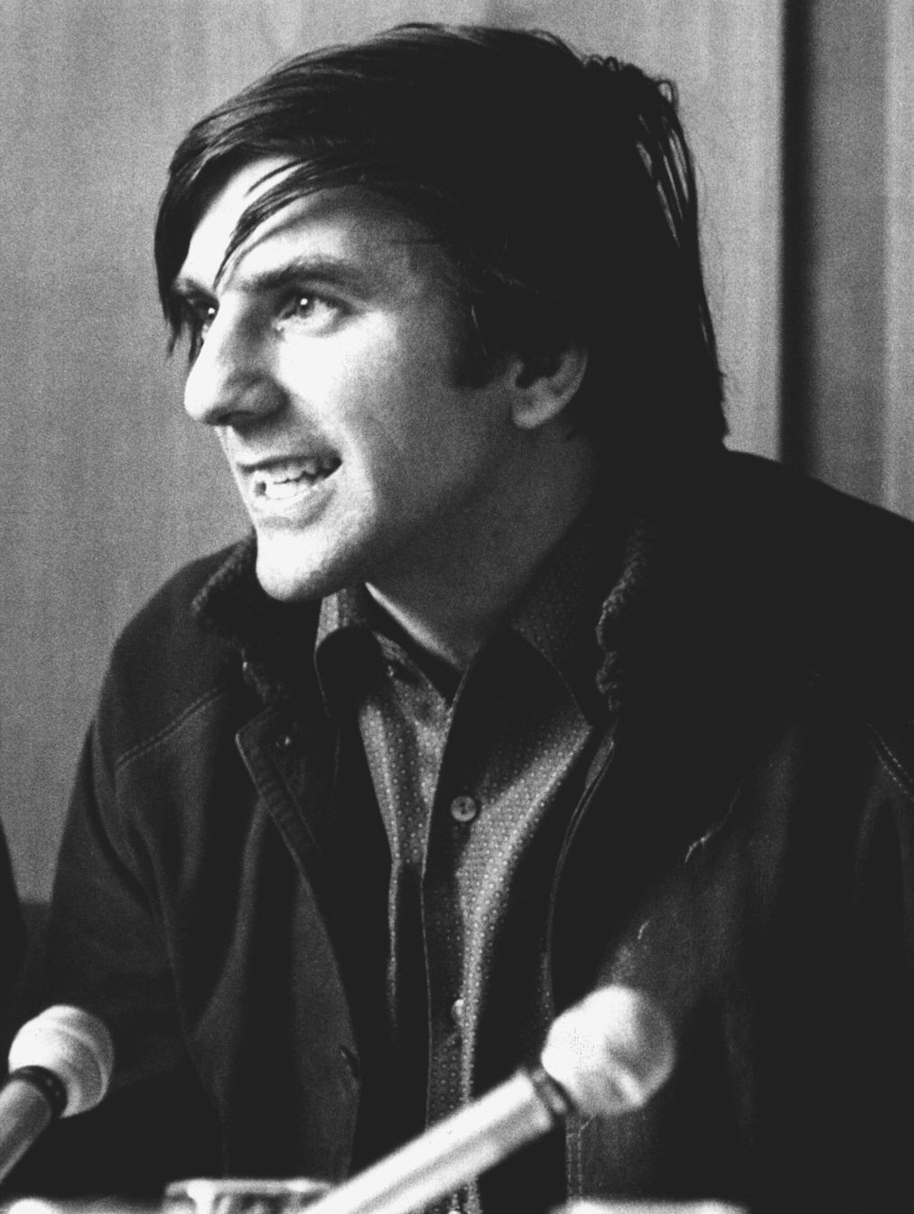

*Bild 1: R. Dutschke, Quelle: Spiegel.de*

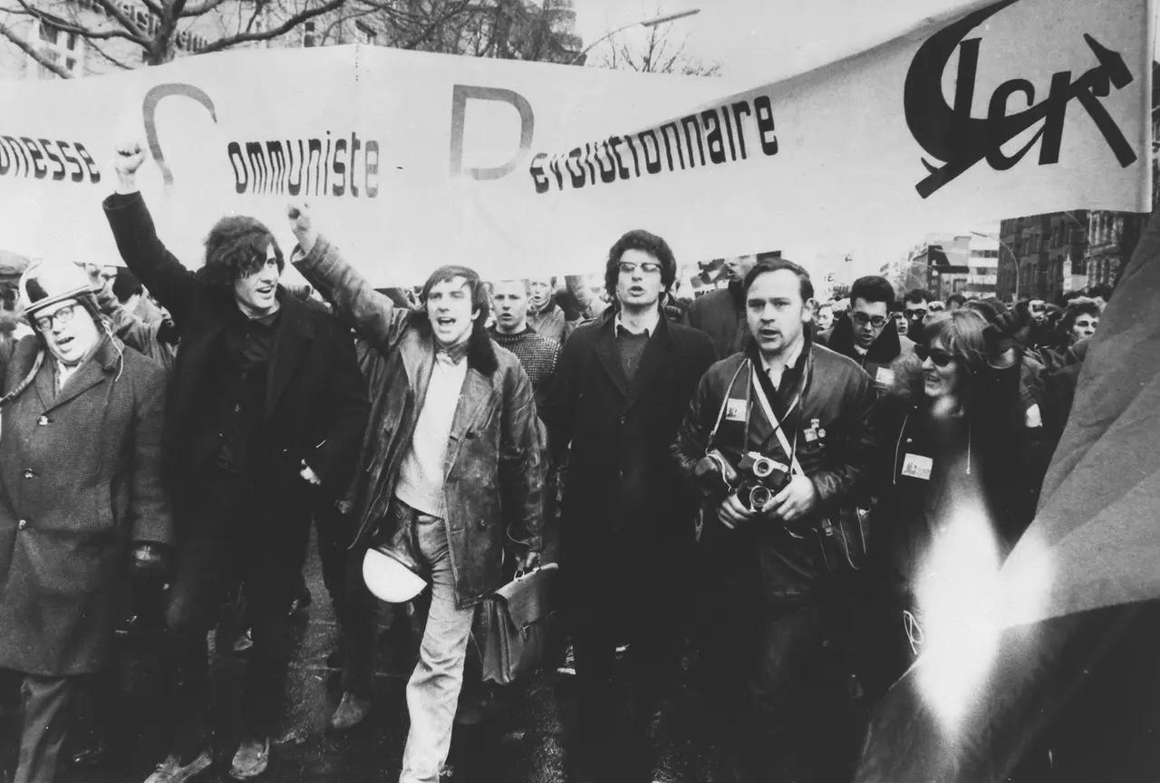

*Bild 2: Rudi Dutschke am Demo 1968, Quelle: Profimedia*

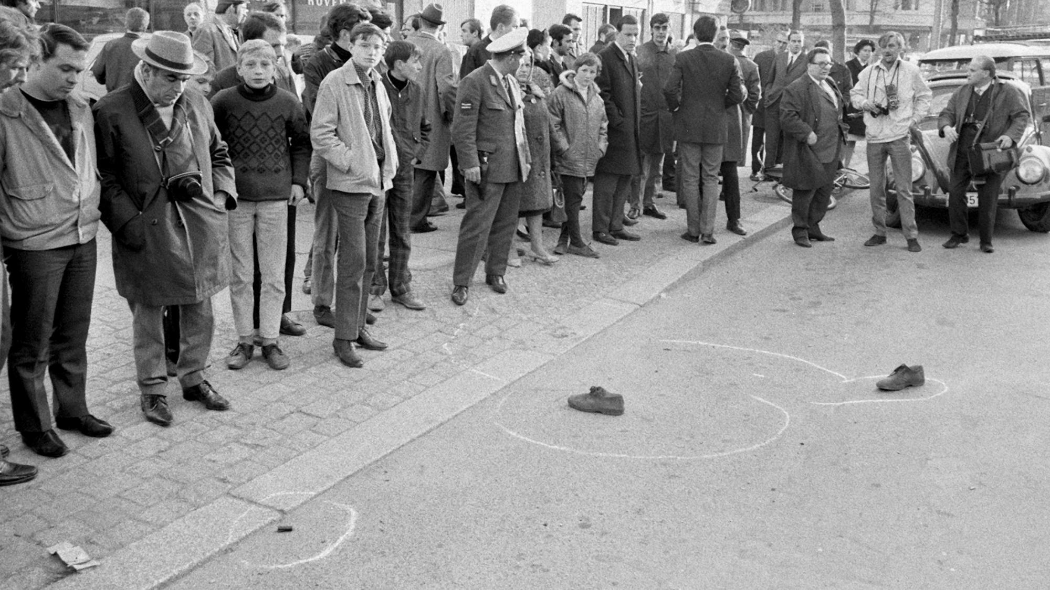

*Bild 3: Tatort des Attentats an R. Dutschke 1968, Quelle: Deutschlandfunk.de*

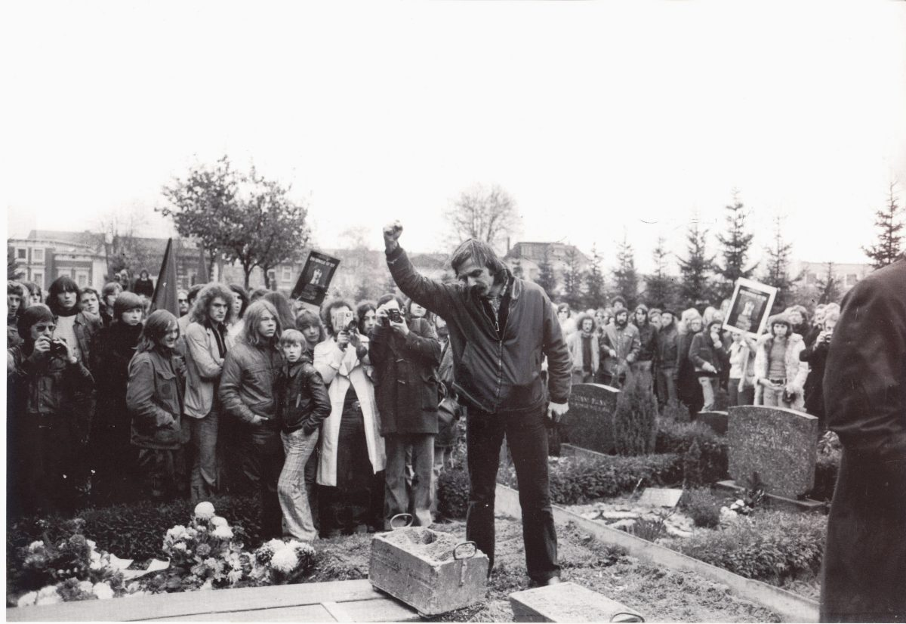

*Bild 4: Rudi Dutschke bei Beerdigung von Holger Meins, 1974: „Holger, der Kampf geht weiter!“ Quelle: Profifoto.de*

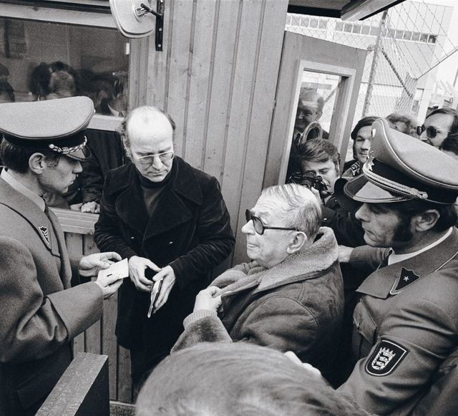

*Bild 5: Jean-Paul Sartre besucht inhaftierten Andreas Baader, Stammheim, Dezember 1974, Quelle: Spiegel.de*

**6 EIDESSTATTLICHE ERKLÄRUNG**

Hiermit erkläre ich, dass ich die eingereichte Bachelorarbeit unter Verwendung der zitierten Literatur selbstständig erstellt habe.

In Olomouc am 14. 3. 2024 *Unterschrift*

1. sh. <https://de.wikipedia.org/wiki/Westintegration>;
2. sh. [https://de.wikipedia.org/wiki/Starfighter-Aff%C3%A4re](https://de.wikipedia.org/wiki/Starfighter-Affäre);
3. sh. <https://de.wikipedia.org/wiki/Eichmann-Prozess>;
4. Als **Frankfurter Schule** wird eine Gruppe von Philosophen und Wissenschaftlern verschiedener Disziplinen bezeichnet, die an die Theorien von *Hegel, Marx* und *Freud* anknüpfte und deren Zentrum das 1924 in Frankfurt am Main eröffnete *Institut für Sozialforschung* war. Sie werden auch als Vertreter der dort begründeten *Kritischen Theorie* begriffen.
5. 1919 - 1980 der letzte iranische Schah
6. Das *Ministerium für Staatssicherheit* (MfS), auch *Staatssicherheitsdienst*, war in der DDR zugleich Geheimdienst und Geheimpolizei.
7. <https://de.wikipedia.org/wiki/Horst_Mahler>;
8. <https://de.wikipedia.org/wiki/Otto_Schily>;
9. [https://de.wikipedia.org/wiki/Hans-Christian_Str%C3%B6bele](https://de.wikipedia.org/wiki/Hans-Christian_Ströbele);
10. [https://de.wikipedia.org/wiki/Au%C3%9Ferparlamentarische_Opposition](https://de.wikipedia.org/wiki/Außerparlamentarische_Opposition);
11. [https://de.wikipedia.org/wiki/Gerhard_Schr%C3%B6der](https://de.wikipedia.org/wiki/Gerhard_Schröder);
12. <https://de.wikipedia.org/wiki/Warschauer_Pakt>;
13. <https://de.wikipedia.org/wiki/Gegenkultur>;
14. <https://de.wikipedia.org/wiki/Japanische_Rote_Armee>;
15. <https://de.wikipedia.org/wiki/Massaker_am_Flughafen_Lod>;
16. <https://en.wikipedia.org/wiki/United_Red_Army>;
17. <https://de.wikipedia.org/wiki/Rote_Brigaden>;
18. <https://en.wikipedia.org/wiki/Years_of_Lead_(Italy)>;
19. <https://de.wikipedia.org/wiki/Aldo_Moro>;
20. <https://de.wikipedia.org/wiki/Tupamaros_West-Berlin>;
21. [https://de.wikipedia.org/wiki/Tupamaros_M%C3%Bcnchen](https://de.wikipedia.org/wiki/Tupamaros_München);
22. [https://de.wikipedia.org/wiki/Revolution%C3%A4re_Zellen_(Deutschland)](https://de.wikipedia.org/wiki/Revolutionäre_Zellen_(Deutschland));
23. <https://de.wikipedia.org/wiki/Sozialistisches_Patientenkollektiv>;
24. <https://de.wikipedia.org/wiki/Schwarzer_September_(Terrororganisation)>;
25. <https://de.wikipedia.org/wiki/Fatah>;
26. <https://de.wikipedia.org/wiki/GSG_9_der_Bundespolizei>;
27. <https://de.wikipedia.org/wiki/Jean-Paul_Sartre>;
28. <https://de.wikipedia.org/wiki/Holger_Meins>;
29. <https://de.wikipedia.org/wiki/Bewegung_2._Juni>;
30. [https://de.wikipedia.org/wiki/G%C3%Bcnter_von_Drenkmann](https://de.wikipedia.org/wiki/Günter_von_Drenkmann);
31. <https://de.wikipedia.org/wiki/Peter_Lorenz>;
32. <https://de.wikipedia.org/wiki/Helmut_Schmidt>;
33. <https://de.wikipedia.org/wiki/Stammheim-Prozess>;
34. [https://de.wikipedia.org/wiki/Irmgard_M%C3%B6ller](https://de.wikipedia.org/wiki/Irmgard_Möller);
35. <https://de.wikipedia.org/wiki/Bundeskriminalamt_(Deutschland)>;
36. <https://de.wikipedia.org/wiki/Siegfried_Buback>;
37. <https://de.wikipedia.org/wiki/Silke_Maier-Witt>;
38. <https://de.wikipedia.org/wiki/Susanne_Albrecht>;
39. [https://de.wikipedia.org/wiki/J%C3%Bcrgen_Ponto](https://de.wikipedia.org/wiki/Jürgen_Ponto);
40. <https://de.wikipedia.org/wiki/Dresdner_Bank>;
41. <https://de.wikipedia.org/wiki/Brigitte_Mohnhaupt>;
42. <https://de.wikipedia.org/wiki/Christian_Klar>;
43. <https://de.wikipedia.org/wiki/Hanns_Martin_Schleyer>;
44. [https://de.wikipedia.org/wiki/Bundesvereinigung_der_Deutschen_Arbeitgeberverb%C3%A4nde](https://de.wikipedia.org/wiki/Bundesvereinigung_der_Deutschen_Arbeitgeberverbände);
45. <https://de.wikipedia.org/wiki/Hitlerjugend>;
46. <https://de.wikipedia.org/wiki/Nationalsozialistische_Deutsche_Arbeiterpartei>;
47. <https://de.wikipedia.org/wiki/Schutzstaffel>;
48. <https://de.wikipedia.org/wiki/Christlich_Demokratische_Union_Deutschlands>;
49. [https://de.wikipedia.org/wiki/Peter-J%C3%Bcrgen_Boock](https://de.wikipedia.org/wiki/Peter-Jürgen_Boock);
50. [https://de.wikipedia.org/wiki/Volksfront_zur_Befreiung_Pal%C3%A4stinas](https://de.wikipedia.org/wiki/Volksfront_zur_Befreiung_Palästinas);
51. <https://de.wikipedia.org/wiki/Jonestown>;
52. <https://de.wikipedia.org/wiki/Christiane_Felscherinow>;
53. <https://de.wikipedia.org/wiki/Daniel_Cohn-Bendit>;
54. <https://de.wikipedia.org/wiki/Joschka_Fischer>;